**20241114| 中一班**

Daily life

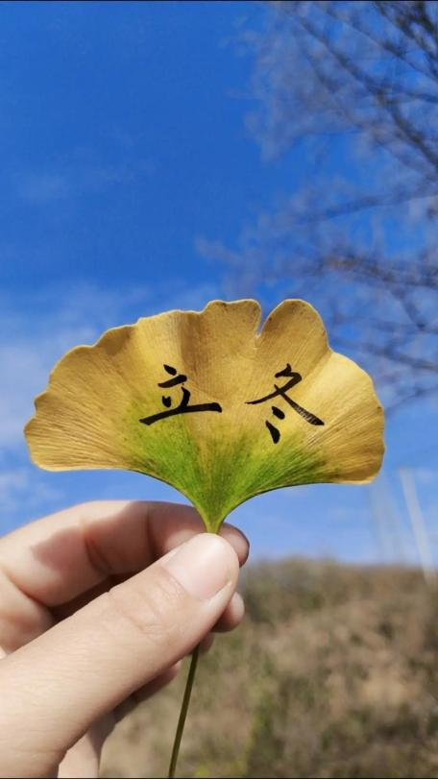

**「来园情况」**

今日星期四，共有20人来园，2人请假。

**「日常生活观察」**

|  |  |  |  |  |  |  |
| --- | --- | --- | --- | --- | --- | --- |
| **序号** | **姓名** | **午餐** | | | **午睡** | **备注** |
| **饭** | **菜** | **汤** |
| 1 | 韩昕怡 | √ | √ | √ | √ |  |
| 2 | 韩昕悦 | √ | √ | √ | √ |  |
| 3 | 吴清墨 | √ | √ | √ | √ |  |
| 4 | 陆晟涵 | √ | √ | √ | √ |  |
| 5 | 张梅伊 | √ | √ | √ | √ |  |
| 6 | 吴沐檀 | √ | √ | √ | √ |  |
| 7 | 曹果 | √ | √ | √ | √ |  |
| 8 | 曹煜琪 | 请假 |  |  |  |  |
| 9 | 蒋安乐 | √ | √ | √ | √ |  |
| 10 | 韩书华 | √ | √ | √ | √ |  |
| 11 | 顾言希 | √ | √ | √ | √ |  |
| 12 | 贾钧尧 | √ | √ | √ | √ |  |
| 13 | 杨宸 | √ | √ | √ | √ |  |
| 14 | 张予安 | √ | √ | √ | √ |  |
| 15 | 高瑞泽 | √ | √ | √ | √ |  |
| 16 | 张路翔 | 请假 |  |  |  |  |
| 17 | 谢咏呈 | √ | √ | √ | √ |  |
| 18 | 汤凌宇 | √ | √ | √ | √ |  |
| 19 | 韩以轩 | √ | √ | √ | √ |  |
| 20 | 冯煦晨 | √ | √ | √ | √ |  |
| 21 | 郑哲皓 | √ | √ | √ | √ |  |
| 22 | 张致远 | √ | √ | √ | √ |  |

**「户外活动」**

今天户外活动我们来到了轮胎竹梯区，我们先是排好队，老师带领我们做热身运动，确保每个小朋友都活动开了筋骨。接着，我们分成小组，轮流尝试不同的轮胎和竹梯组合，有的小朋友爬得很高，有的则尝试在竹梯上平衡。活动结束时，我们坐在草坪上休息、喝水。

|  |  |  |
| --- | --- | --- |
| **IMG_3761** | **IMG_3789** | **IMG_3791** |
| **IMG_3781** | **IMG_3794** | **IMG_3785** |
| **IMG_3771(1)** | **IMG_3784** | **IMG_3776(1)** |
| **IMG_3796** | **IMG_3775(1)** | **IMG_3773** |
| **IMG_3778(1)** | **IMG_3800** | **IMG_3799** |